**Dans le carré du milieu chaque joueur a un ballon (conduite de balle). A l’annonce d’une question sur le thème de l’environnement, les joueurs doivent aller dans la zone Vrai ou la zone FAUX.**

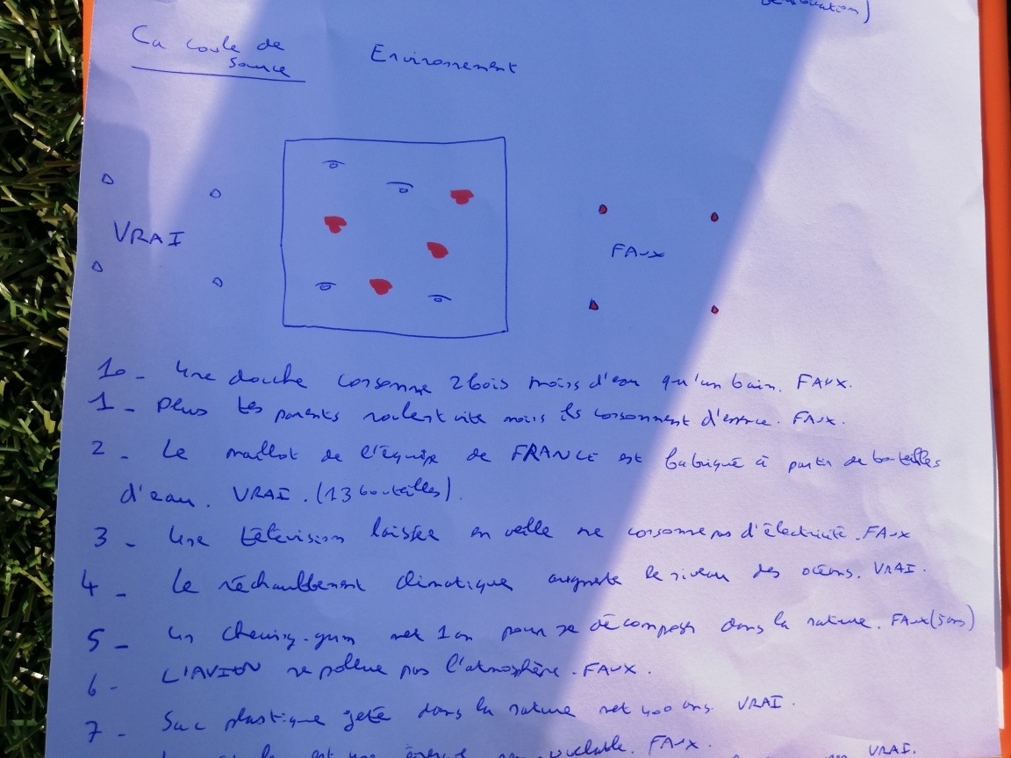

Ça coule de source

BOURGOGNE

COTE D’OR

AS BEAUNE

**X**

**x**

**X**

x

